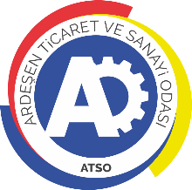 | ARDEŞEN TİCARET VE SANAYİ ODASI  E-GAZETESİ | Ay-Yıl | Mart-2022
 | ARDEŞEN TİCARET VE SANAYİ ODASI  E-GAZETESİ | Yayın Tarihi | 01.04.2022
 | ARDEŞEN TİCARET VE SANAYİ ODASI  E-GAZETESİ | Sayı | 30
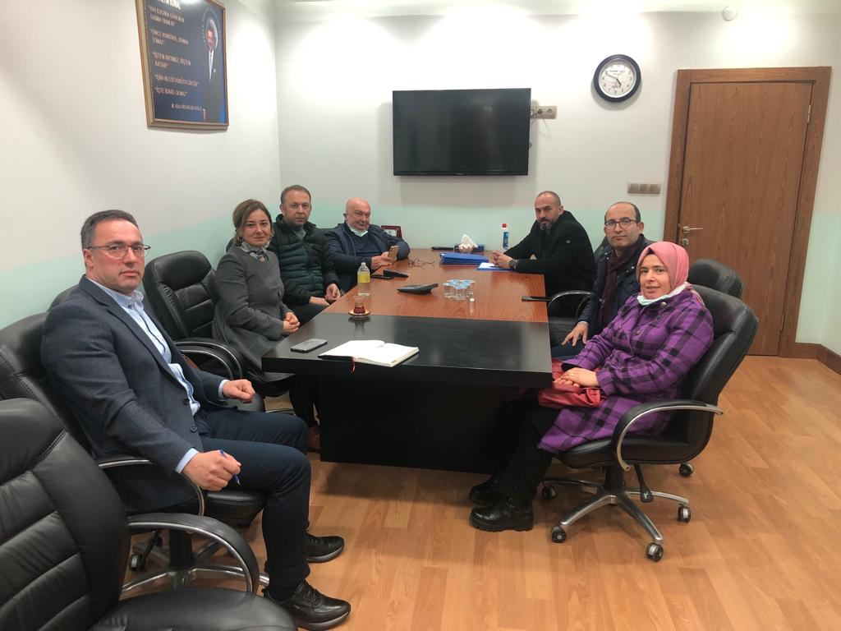Ardeşen Ticaret ve Sanayi Odası 198. Yönetim Kurulu Toplantısı Gerçekleştirildi
03 Mart 2022 Çarşamba günü gerçekleştirilen toplantı sırasında oda faaliyetleri ve çalışmaları ile ilgili istişarelerde bulunuldu. Buna ek olarak, bir önceki toplantı tutanaklarının imzalanması, güncel işleyişe ait periyodik raporların ve tabloların incelenmesi, odamıza kayıt yaptıracak üyelerin görüşülmesi, odamıza gelen yazılar ve diğer gündem maddelerinin değerlendirilmesi ve karara bağlanması hususunda görüşüldü.
Toplantının hemen ardından üyemiz “S.S. Ardeşen Kadınlar El Sanatları Tarımsal Kalkınma Kooperatifi” yeni seçilen Başkan Melek Oğuz ve Muhasip Üye Ayşe Yunusoğlu odamızı ziyaret etti. Başkan Melek Oğuz ve Ayşe Yunusoğlu, Yönetim Kurulu Üyelerimize kooperatifin planladığı çalışmalar ile ilgili bilgi verdi. Öncelikle yeni seçilen başkanı ve ekibini tebrik eden yönetim kurulu üyelerimiz; kadın girişimcilerimizin, kadın çalışanlarımızın desteklenmesi ve teşvik edilmesine oda olarak büyük önem verdiklerini ifade ederek, kooperatifimizin büyümesi ve gelişmesi adına yapılacak çalışmalarda oda olarak destekçisi olduklarını belirttiler.
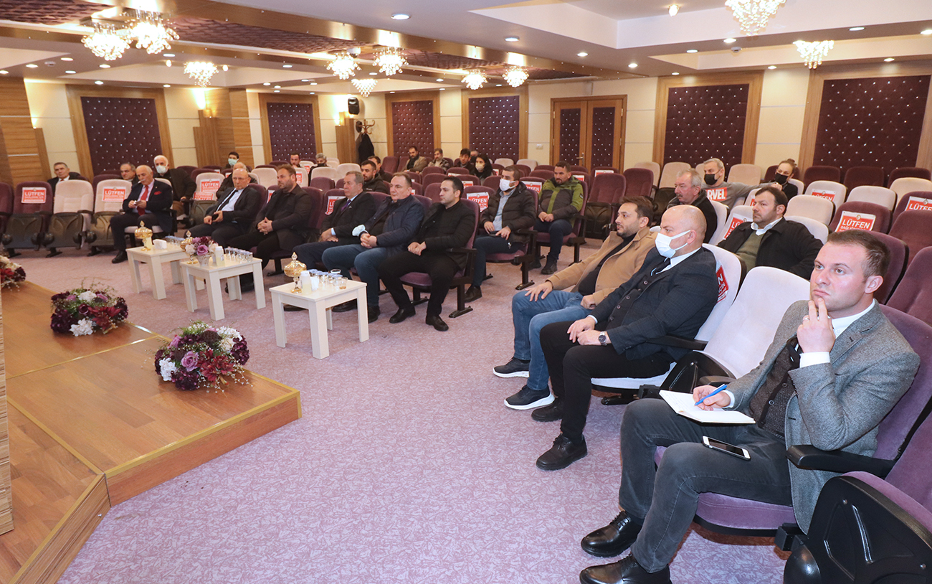Rize-Artvin Havalimanı Bilgilendirme Toplantısı Rize TSO Ev Sahipliğinde Gerçekleştirildi
Rize-Artvin Havalimanı Bilgilendirme Toplantısı Rize TSO ev sahipliğinde gerçekleştirildi. 8 Mart 2022 Salı günü gerçekleştirilen toplantı Rize TSO Yönetim Kurulu Başkan Vekili Cem Temizel başkanlığında, Havalimanı Müdürü Fikret Akbulut, oda-borsa başkanlarımız, oda-borsa meclis üyeleri, turizm sektörü temsilcileri, oto kiralama ve seyahat acenteleri firma yetkililerinin katılımı ile gerçekleştirildi. Toplantıya odamızı temsilen Akreditasyon Sorumlumuz İlker Oğuz katılım sağladı. Müdür Fikret Akbulut, havalimanıyla ilgili kısa bir sunum gerçekleştirerek, projenin son durumu hakkında bilgi verdi. Havalimanı içerisindeki işletmeler, restoranlar, kafeler vb. bölümlerin tanıtımı yapıldı. Havalimanının hizmete başlamasına kısa süre kala nasıl bir yol haritası çizilmesi gerektiği konusunda katılımcılar ve sektör temsilcileri ile birlikte fikir alışverişinde bulunuldu.
Tunca Belediye Başkanı Ahmet Naci Aytemiz Odamızı Ziyaret Etti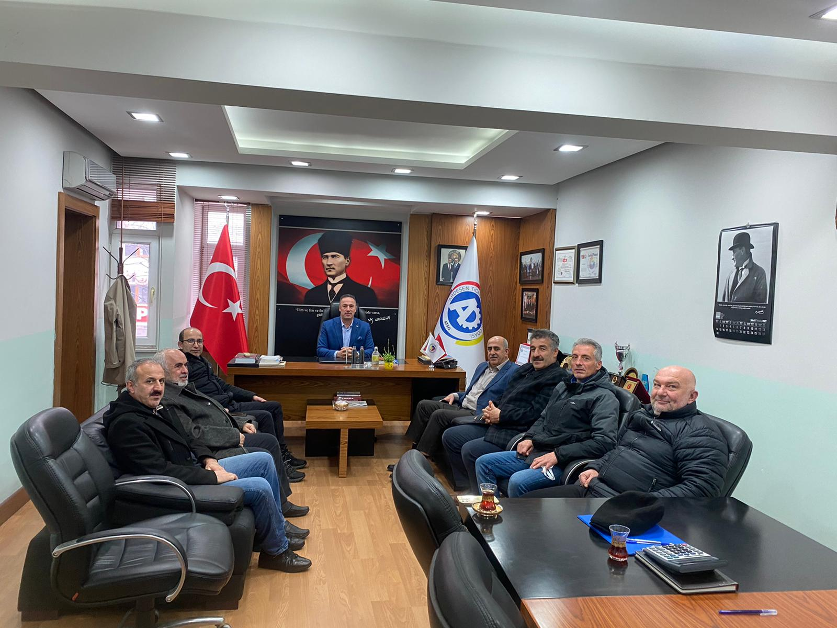
Tunca Belediye Başkanı Ahmet Naci Aytemiz beraberindeki heyet ile birlikte odamızı ziyaret ederek, yönetim kurulu üyelerimiz ile bir araya geldi.
9 Mart 2022 Çarşamba günü gerçekleştirilen ziyaret sırasında bölgemiz, ilçemiz ve Tunca Beldemizi ilgilendiren konular üzerine kısa fikir alışverişinde bulunuldu. Buna ek olarak, Tunca Vadisi’nin turizm potansiyelini artıracak projeler ile ilgili değerlendirmelerde bulunuldu.
Yönetim Kurulu Üyelerimiz, nazik ziyaretlerinden dolayı Başkan Ahmet Naci Aytemiz ve ekibine teşekkür etti.
Ardeşen TSO'dan Şoförler ve Otomobilciler Esnaf Odamıza Ziyaret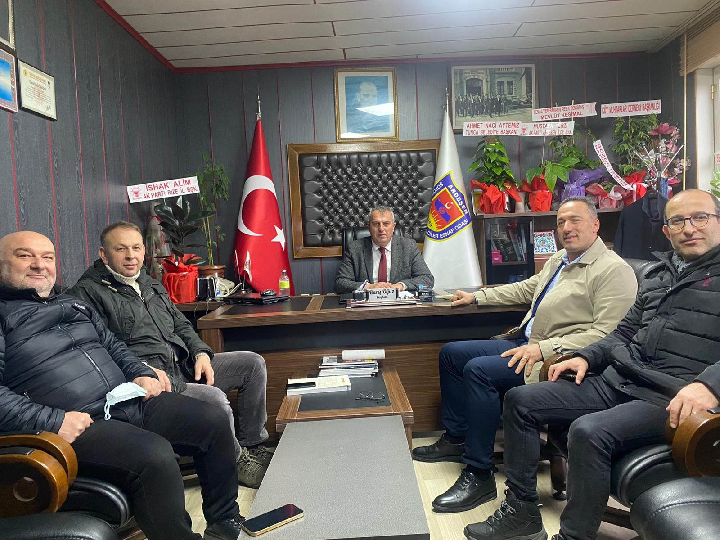
Ardeşen TSO Yönetim Kurulu Üyelerimiz, yeniden Ardeşen Şoförler ve Otomobilciler Esnaf Odası Başkanlığına seçilen Barış Galip Oğuz’u makamında ziyaret ederek, hayırlı olsun dileklerinde bulundular.
Ziyaret sırasında şoför esnafımızın sorunları ve sıkıntıları üzerine istişarelerde bulunuldu. Buna ek olarak, özellikle Rize-Artvin Havalimanı’nın tamamlanmasının ardından şehrimize gelecek turist ve misafirlerimizi ilk karşılayacak olan taksici, şoför ve toplu taşıma işi ile iştigal olan esnaflarımıza misafirperverliğimizi göstermek açısından büyük önem düştüğü ve bu konuda üniversitemiz ve fakültemiz iş birliğinde etkili iletişim ve ilişki kurma yetkinliği gibi toplantıların planlanması değerlendirildi.
Ardeşen TSO olarak, bir kez daha Başkan Barış Galip Oğuz’u tebrik ediyor, çalışmalarında başarılar diliyoruz.
10 Mart Ardeşen'in Düşman İşgalinden Kurtuluşu 104. Yıl Dönümü Kutlama Programı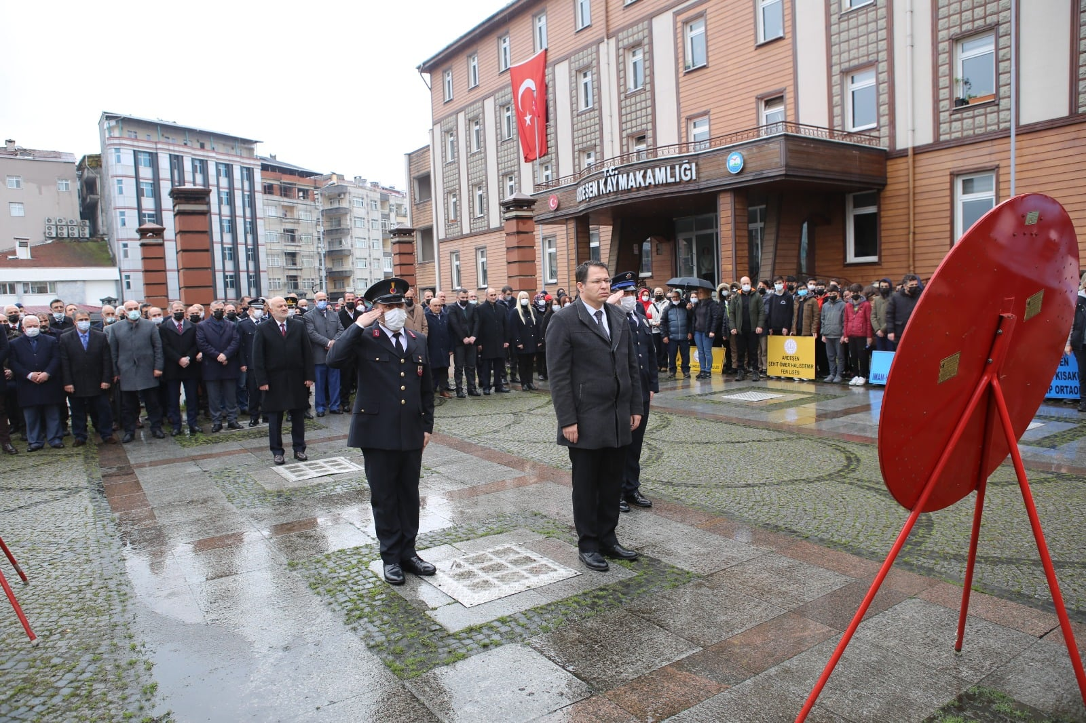
Yönetim Kurulu Başkanımız İsmail Kuyumcu, ilçemiz Ardeşen’in düşman işgalinden kurtuluşunun 104. yıl dönümü dolayısıyla Kaymakamlık Tören Alanı’nda gerçekleştirilen çelenk sunma, anma ve kutlama programına katılım sağladı. Programa İlçe Kaymakamımız Sn. Ekrem Çeçen, Belediye Başkanımız Avni Kahya, ilçe protokolü, stk yöneticileri, siyasi parti temsilcileri, öğrenciler ve çok sayıda vatandaş katılım sağladı. Kaymakamlık Tören Alanı’nda gerçekleştirilen “Çelenk Sunma Töreni’nin” ardından Ardeşen Necip Fazıl Kısakürek İmam Hatip Ortaokulu’nun, Belediye Kültür Merkezi Salonu’nda hazırlamış olduğu “Kutlama Programı’na” geçildi. Ardeşen TSO olarak bu vesile ile bir kez daha, 10 Mart ilçemiz Ardeşen’in düşman işgalinden kurtuluşunun 104. yıl dönümünü kutluyoruz. Cumhuriyetimizin kurucusu Gazi Mustafa Kemal Atatürk’ü, kahraman şehit ve gazilerimizi rahmet ve minnetle anıyor, tüm hemşerilerimize saygılarımızı sunuyoruz.
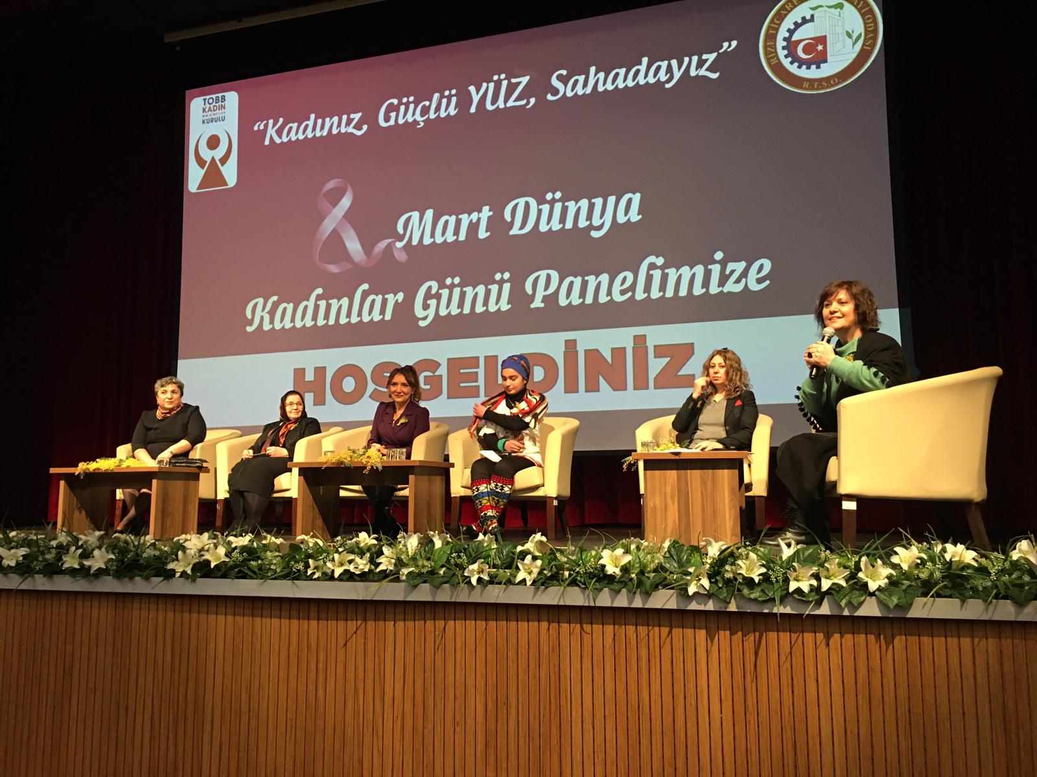Ardeşen TSO Kadın Girişimciler Kurulu Üyelerimiz lham Veren Kadınlar Paneli’ne Katılım Sağladı
Ardeşen TSO Kadın Girişimciler Kurulu Üyelerimiz, “Kadınız, Güçlüyüz, Sahadayız” sloganıyla Rize Kadın Girişimciler İcra Kurulu tarafından organize edilen “İlham Veren Kadınlar Paneline” katılım sağladılar.
14 Mart 2022 Pazartesi günü R.T.E. Üniv. Kongre Merkezi’nde gerçekleştirilen panelde; katılımcılar Ayten Mumcu, Firuze Aykut, Doç. Dr. Ayşe Pınar Mert Cüce, Müşide Okumuş ve Hamdüsena Bilgin başarı hikayelerini anlattılar.
Ardeşen TSO olarak; böylesine anlamlı ve değerli bir organizasyonun gerçekleşmesinde emeği geçenleri tebrik ediyor, çalışmalarında üstün başarılar diliyoruz.

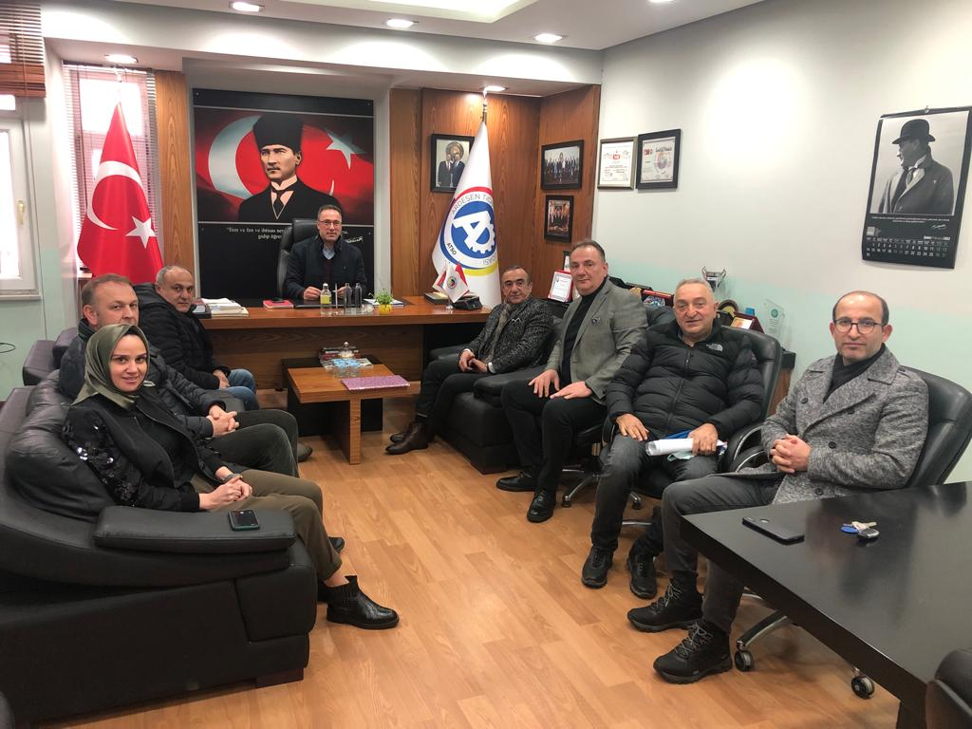Rizem Kültür ve Turizm Derneği'nden Odamıza Ziyaret
Rizem Kültür ve Turizm Derneği Yönetim Kurulu Başkanı Dursun Canca, Rize Kadın Girişimciler Kurulu İcra Komitesi Başkanı Yasemin Suyabatmaz, Aydoğan Otel sahibi Ramazan Aydoğan, EDFA Turizm ve Seyahat Acentesi sahibi Hayri Yıldız ve Osmanlı Restaurant sahibi Faruk Çavuşoğlu odamızı ziyaret ederek, yönetim kurulu üyelerimiz ile bir araya geldiler.
17 Mart 2022 Perşembe günü gerçekleştirilen ziyarette ilçelerimizin, ilimizin ve bölgemizin turizm potansiyeli üzerine değerlendirmelerde bulunuldu. Rize-Artvin Havalimanı projesinin tamamlanmasının ardından bölgemize gelecek olan misafirlerimizin ve turistlerimizin buradan memnun bir şekilde ayrılması için neler yapılabileceği üzerine istişarelerde bulunuldu. Kısa, orta ve uzun vadeli turizm hedeflerimizin belirlenerek, bu hedefler çerçevesinde ilerlenmesi gerektiği ifade edildi.
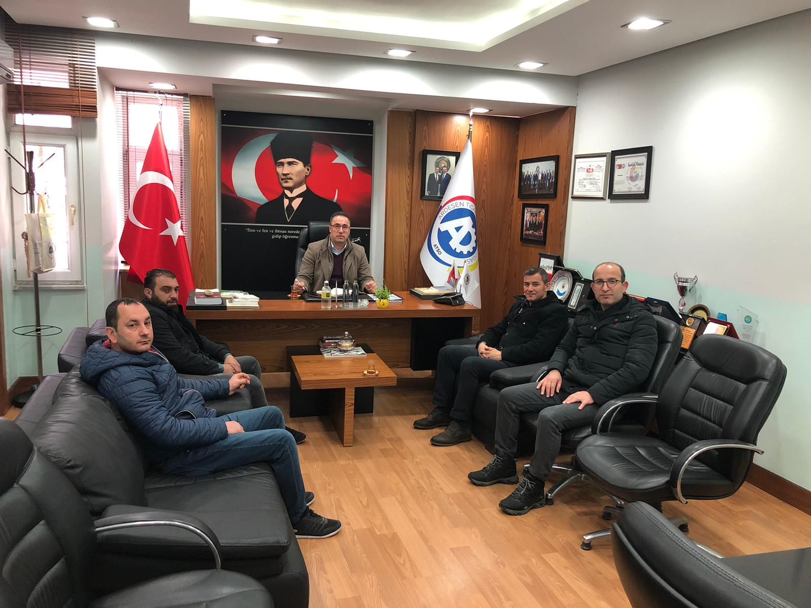Bölgemizde girişimcilerimizin, işletmelerimizin, sivil toplum kuruluşlarımızın, belediyelerimizin, kamu kurum ve kuruluşlarımızın iş birliği, güç birliği içerisinde bir bütün olarak bölgemize katma değer yaratma noktasında çaba sarf edilmesi gerektiği ifade edildi. Özellikle ilimizin en önemli turizm destinasyonlarından biri olan Fırtına Vadisi’nin ivedilikle imara açılması için herkesin elini taşın altına koyması gerektiğine vurgu yapıldı. Güncel konular üzerine de fikir alışverişinde bulunulan toplantının sonunda, bölgemizdeki iç ve dış paydaşlarımız olan tüm turizm firmaları, seyahat acenteleri ve ilgili kurumlarımızın yetkililerinin katılımlarıyla geniş kapsamlı bir organizasyon ve değerlendirme toplantısı planlanabileceği ve bunun periyodik olarak düzenlenmesi hususunda görüşüldü.
Işıklı Denizcilik Mesleki ve Teknik Anadolu Lisesi'nden Odamıza Ziyaret
Işıklı Denizcilik Mesleki ve Teknik Anadolu Lisesi Müdürü Cihan Kaptı, Gemi Makineleri Alan Şefi İsmail Bilgen ve Gemi Makineleri Öğretmeni Ersin Terzioğlu odamızı ziyaret ettiler.
24 Mart 2022 Perşembe günü gerçekleştirilen ziyarette Müdür Kaptı ve öğretmenlerimiz okulumuzun çalışmalarını özetleyerek, ilerleyen dönemlerde planladıkları faaliyetler hakkında bilgi verdiler. Buna ek olarak, okulumuzun verim kapasitesinin artırılması kapsamında ihtiyaç duyduğu makine, teçhizat, CNC parkuru vb. talepleri hakkında neler yapılabileceği istişare edildi.
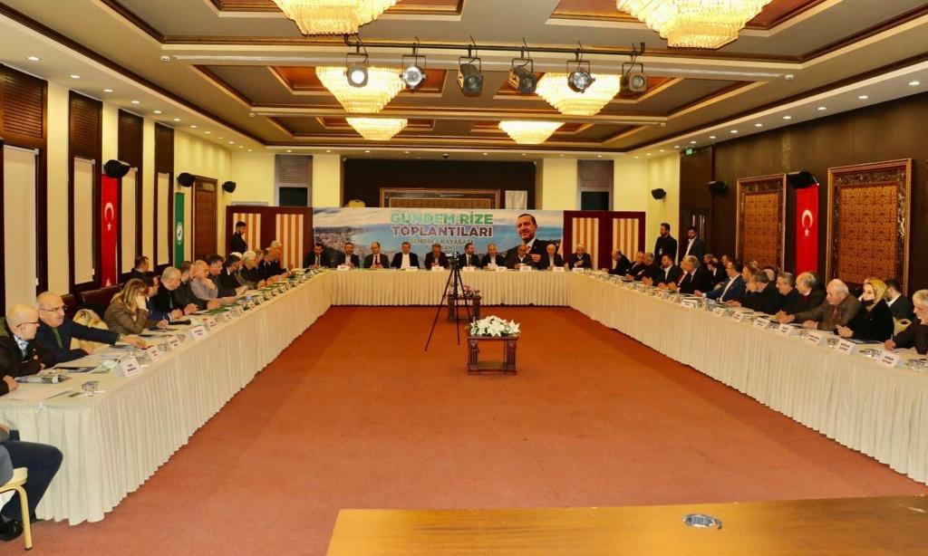
Gündem Rize Toplantılarının 6.sı Gerçekleştirildi
Rize Ticaret Borsası ev sahipliğinde Gündem Rize Toplantılarının 6.sı gerçekleştirildi. Toplantıya Ak Parti Genel Başkan Yardımcısı ve Rize Milletvekili Hayati Yazıcı, Rize Milletvekili Osman Aşkın Bak, Ak Parti Rize İl Başkanı İshak Alim, Rize Belediye Başkanı Rahmi Metin, Rize İli Oda-Borsa Başkanları ve Meclis Kurulu Üyeleri, Rize Esnaf ve Sanatkarlar Odaları Birliği Başkanı Güven Aksoy, diğer sivil toplum kuruluşları temsilcileri, kanaat önderleri ve iş adamları katılım sağladı. “Şehrin Anayasası” konulu toplantıya odamızı temsilen Yönetim Kurulu Başkanımız İsmail Kuyumcu ve Yönetim Kurulu Üyemiz Taner Çağatay katılım sağladılar. 26 Mart 2022 Cumartesi günü gerçekleştirilen toplantı sırasında; Rize-Artvin Havalimanı, İyidere Lojistik Merkezi ve Gündoğdu Şehir Hastanesi projelerinin durumları ve gündemdeki diğer konular hakkında değerlendirmelerde bulunuldu.
Toplantıda söz alan Yönetim Kurulu Başkanımız İsmail Kuyumcu ve Yönetim Kurulu Üyemiz Taner Çağatay; bölgemizde çaydan sonra en önemli geçim kaynağı olan turizmin teşvik edilmesi kapsamında desteklerin olması gerektiği, hâlihazırda 3. ve 4. yatırım sınıfı içerisinde yer alan bölgemizin TKDK Proje Destekleri ve Hibe Programlarından yararlanabilmesi için 5. veya 6. Sınıf da yer almasının gerektiği, Rize-Artvin Havalimanı’nın da tamamlanmasının ardından turizm talebinin artacağı bölgemizde ilimizin en önemli turizm destinasyonlarından biri olan Fırtına Vadisi’nin ivedilikle imara açılması gerektiği, özellikle il ve ilçe merkezlerimizde görüntü kirliliği oluşturan yapılarımızın teşvik ve desteklerle dış cephelerinin yenilenmesi ve yeni yapılarda bölge mimarisine uygun dış cephe yapılması hususunda düzenlemelerin getirilmesi gerektiğini ifade ettiler.
Başkan Kuyumcu Bölgemizde Gerçekleştirilen Bir Dizi Açılışa Katılım Sağladı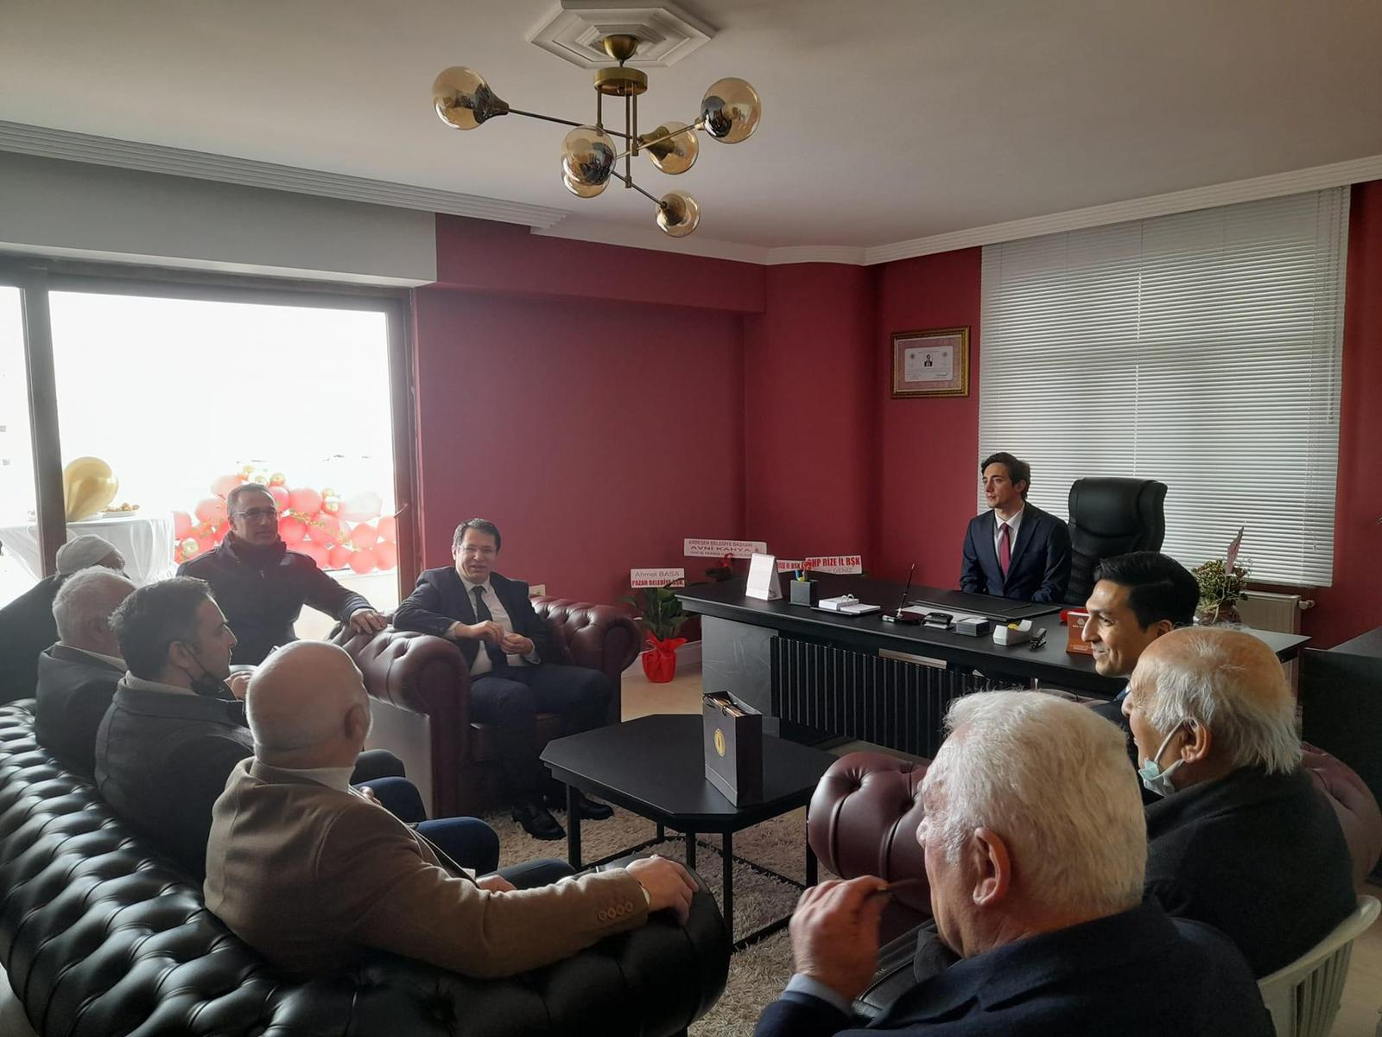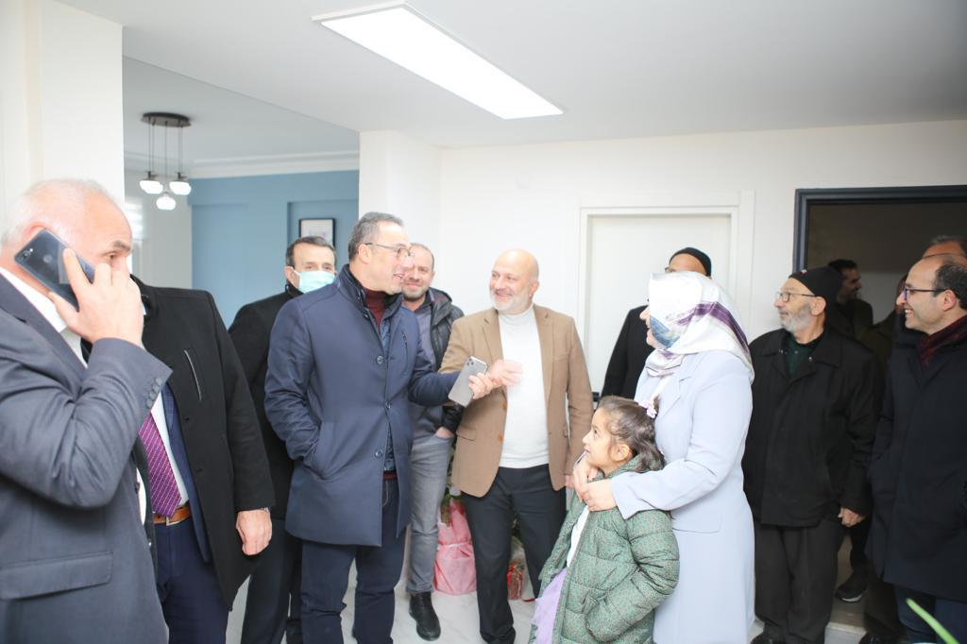
Yönetim Kurulu Başkanımız İsmail Kuyumcu, bölgemizde gerçekleştirilen bir dizi açılışa katılım sağlayarak, odamız adına hayırlı olsun dileklerinde bulundu.
Başkan Kuyumcu, ilk olarak Dt. Selma Parlak’ın ofis açılışına, ardından Av. M.Emre Dereci’ye ait Elit Hukuk Bürosu’nun açılışına katılım sağlayarak, Dt. Selma Parlak’ı ve Av. M.Emre Dereci’yi tebrik etti, hayırlı olsun dileklerinde bulundu. Ardeşen TSO olarak, her iki ofisinde bölgemize hayırlı uğurlu olmasını temenni ediyor, işletme yetkililerine çalışmalarında başarılar diliyoruz.
Dt. Selma Parlak; Atatürk Cd. Merkez Mh. Necmettin Saruhan Apt. No:181, Kat:2 – Ardeşen/Rize adresinde, Av. M.Emre Dereci; Hamidiye Mevkii, Adalet Sarayı Karşısı, Kat:5, Daire 21 – Pazar/Rize adresinde hizmet vermektedir.
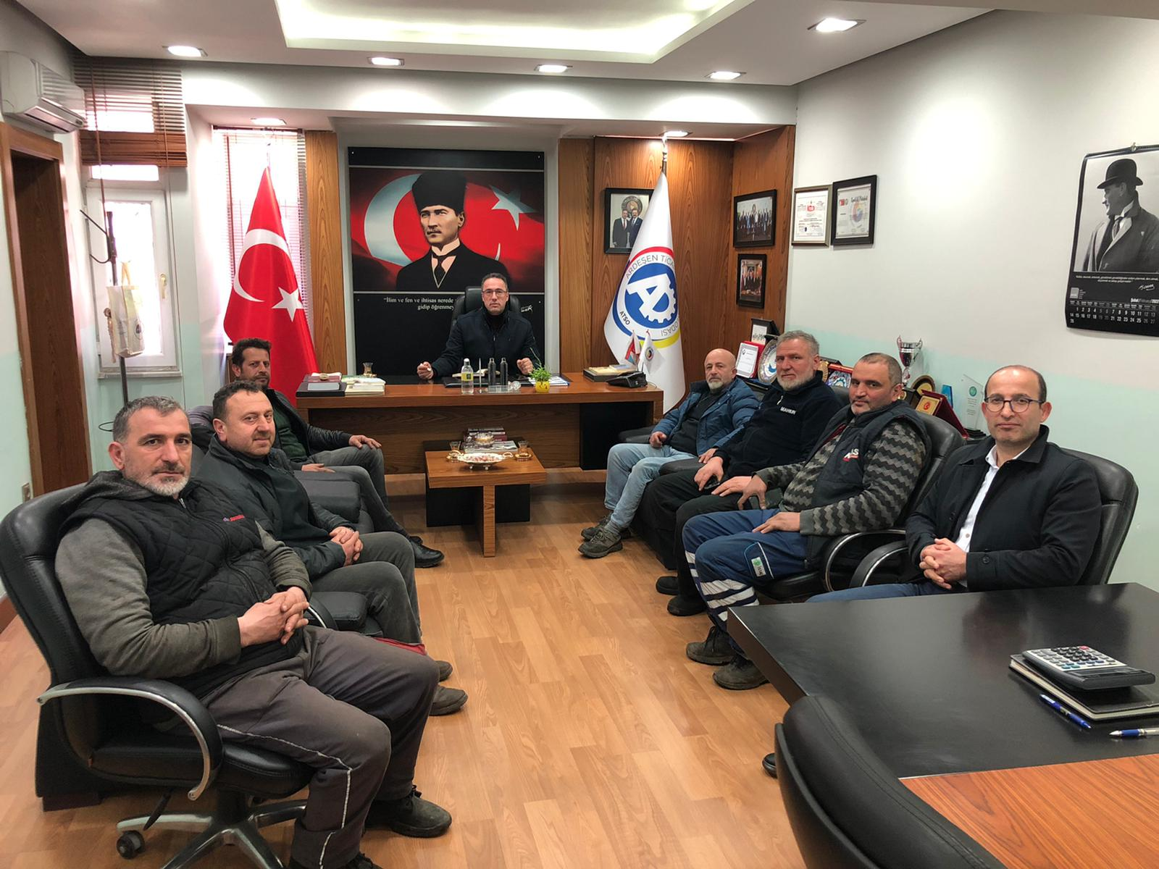Ardeşen Sanayi Sitesi Esnafımızdan Odamıza Ziyaret
Ardeşen Sanayi Sitesi esnaflarımız odamızı ziyaret ederek, Yönetim Kurulu Başkanımız İsmail Kuyumcu ve Yönetim Kurulu Üyemiz Ali Tektaş ile bir araya geldiler.
28 Mart 2022 Pazartesi günü gerçekleştirilen ziyaret sırasında esnaflarımız; geçtiğimiz haftalarda Ardeşen Sanayi Sitesi bölgesinde bir esnaf kardeşimizin dükkânında çıkan talihsiz yangın neticesinde esnaf kardeşimizin dükkânının büyük ölçüde zarar gördüğünü, ürünlerin kullanılamaz hale geldiğini ve maddi açıdan büyük bir kayba uğradığını ifade ettiler. Ardeşen Sanayi Sitesi esnafları olarak işletmenin yeniden faaliyete geçebilmesi için imkânları dâhilinde maddi manevi destek olduklarını ancak bu desteğin özellikle günümüz koşullarında yeterli olmadığını ve ilçemizdeki tüccarların, sanayicilerimizin ve esnaflarımızın el birliği yaparak işletmenin yeniden faal duruma gelebilmesi adına destek beklediklerini ifade ettiler. Başkan İsmail Kuyumcu ve Yönetim Kurulu Üyemiz Ali Tektaş, öncelikle mübarek Ramazan Ayı arifesinde böyle anlamlı bir destek için bir araya gelerek bir çalışma yapmalarından dolayı esnaflarımızı tebrik ettiler. İlçemizdeki her işletmenin kendileri için önemli ve değerli olduğunu, esnafımızın yeniden faaliyete geçebilmesi ve çalışabilmesi adına yapılacak tüm çalışmalarda destekçisi olduklarını ve ivedilikle harekete geçeceklerini ifade ettiler.
Bahçeler Toprak Olsun, Gençler Meyveye Doysun Etkinliği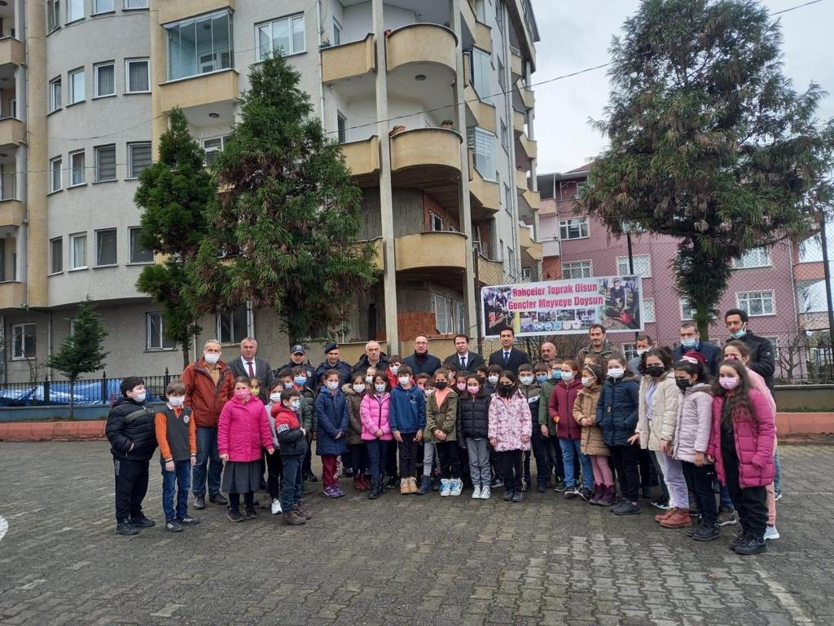
Rize Valimiz Sn. Kemal Çeber ve İl Milli Eğitim Müdürümüz Sn. Engin Emen’in öncülüğünde yürütülen “Bahçeler Toprak Olsun, Gençler Meyveye Doysun” projesi kapsamında ilçemiz Gazi Mustafa Kemal İlkokulu bahçesine meyve fidanı dikim etkinliği gerçekleştirildi.
28 Mart 2022 Pazartesi günü gerçekleştirilen etkinliğe, İlçe Kaymakamımız Ekrem Çeçen, Kaymakam Refiki Uğur Savaş, İlçe Milli Eğitim Müdürü Ali Reşat Yazar, ilçe protokolü, öğretmenlerimiz ve öğrencilerimiz katılım sağladı. Etkinliğe odamızı temsilen Yönetim Kurulu Başkanımız İsmail Kuyumcu katılım sağladı.
Ardeşen TSO olarak, organizasyonda emeği geçen başta Rize Valimiz Sn. Kemal Çeber ve İl Milli Eğitim Müdürümüz Sn. Engin Emen’e, İlçe Milli Eğitim Müdürümüz Sn. Ali Reşat Yazar ve Ziraat Odası Başkanımız Sn. Turan Kabaoğlu’na, öğretmenlerimize ve öğrenci kardeşlerimize teşekkürlerimizi sunuyoruz.
Başkan Kuyumcu Odamız Üyesi Pamira Orman Ürünlerinin Açılışına Katılım Sağladı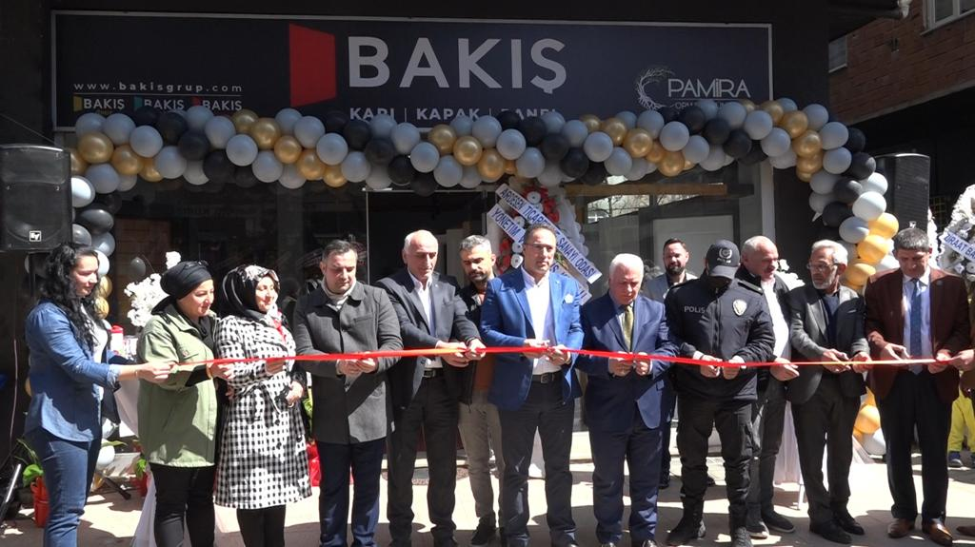
Yönetim Kurulu Başkanımız İsmail Kuyumcu, odamız üyesi “Pamira Orman Ürünleri” firmasının açılış törenine katılım sağlayarak, odamız adına hayırlı uğurlu olsun dileklerinde bulundu.
Ardeşen TSO olarak, yeni açılışı gerçekleştirilen işletmemizin ilçemize ve bölgemize hayırlı olmasını temenni eder, işletme yetkilileri Yusuf Önder, Murat Önder ve ailesine çalışmalarında başarılar dileriz.
Üyemiz Pamira Orman Ürünleri Firması; Yavuz Selim Mahallesi, Şehit Muhammet Şeremet Caddesi, No:114/A – Ardeşen/Rize adresinde hizmet vermektedir.
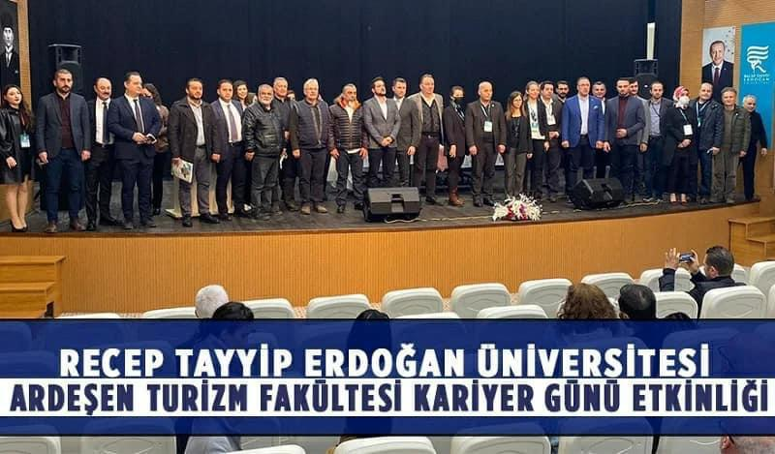Turizm Kariyer Günü Etkinliği
R.T.E. Üniv. Ardeşen Turizm Fakültesi ve Ardeşen Meslek Yüksekokulu iş birliğiyle, “Turizm Kariyer Günü” etkinliği düzenledi. Rize İl Kültür Turizm Müdürü Esra Alemdaroğlu, Ardeşen TSO Yönetim Kurulu Başkanımız İsmail Kuyumcu, Genç Girişimciler Kurulu Başkanımız Murat Gül, oda üyesi işletmelerimiz, konaklama işletmelerimiz, seyahat acentelerimiz, yiyecek ve içecek işletmelerinin sektör temsilcileri, çok değerli hocalarımız ve kıymetli öğrenci kardeşlerimiz düzenlenen etkinliğe katılım sağladılar.
30 Mart 2022 Çarşamba günü düzenlenen etkinlikte; Ardeşen Fırtına Vadisi İrfan Tufan Karaoğlu Mesleki ve Teknik Anadolu Lisesi, Çamlıhemşin Çok Programlı Anadolu Lisesi, Çayeli Mesleki ve Teknik Anadolu Lisesi, İyidere Mesleki ve Teknik Anadolu Lisesi, Gülbahar Hatun Meslek Lisesi, Pazar Kız Kulesi Mesleki ve Teknik Anadolu Lisesi öğretmen ve öğrencilerine Fakülte ve Meslek Yüksekokulu tanıtıldı.
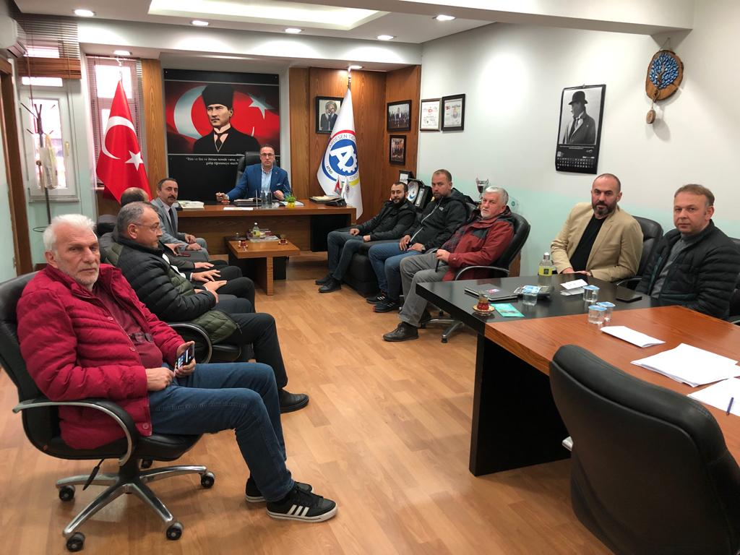Sektör temsilcilerinin deneyimlerinin de paylaşıldığı panel konuşmaları ve öğrencilerimizin oluşturduğu müzik grubunun konseri düzenlendi. Ardından kampüs bahçesinde kurulan iş fuarında öğrenciler ve sektör temsilcileri iş ve staj görüşmelerinde bulundu. Turizmde kariyerin, ortaöğretimden iş yaşamına kadar tüm aşamalarını bir araya getirmeyi amaçlayan etkinlik “tulum” eşliğinde yoğun katılımlı şenlik havasında tamamlandı.
Çamlıhemşin Halk Eğitim Merkezi Müdürü Ertan Berberoğlu’ndan Odamıza Ziyaret
Çamlıhemşin Halk Eğitim Merkezi Müdürü Ertan Berberoğlu ve Ardeşen Sahil Seyahat Acentesi yetkilisi Umut Berberoğlu, odamızı ziyaret ederek, meclis kurulu üyelerimiz ile bir araya geldi.
30 Mart 2022 Çarşamba günü gerçekleştirilen ve güncel konular üzerine sohbet edilen ziyaret sırasında Müdür Ertan Berberoğlu, Çamlıhemşin Halk Eğitim Merkezi bünyesinde gerçekleştirilen çalışmalar ve ilerleyen dönemlerde hayata geçirmek istedikleri projeler hakkında meclis kurulu üyelerimizi bilgi verdi.
Nazik ziyaretlerinden ve değerli fikirlerinden dolayı misafirlerimize teşekkür eden meclis kurulu üyelerimiz, Ardeşen TSO olarak bölgemizde katma değer yaratacak her projeye destek olacaklarını ve bu kapsamda yürütülen çalışmalarda tüm kurum ve kuruluşlarımızla iş birliği içerisinde hareket ettiklerini ifade ettiler.

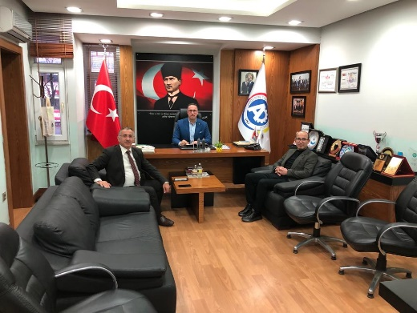
Rize Oda-Borsa Akademik Danışmanımız Prof. Dr. Alaattin Kızıltan’dan Odamıza Ziyaret
R.T.E. Üniv. İktisadi ve İdari Bilimler Fakültesi Dekanı ve Rize Oda-Borsa Akademik Danışmanımız Prof. Dr. Alaattin Kızıltan odamızı ziyaret ederek, yönetim kurulu üyelerimiz ile bir araya geldi.
30 Mart 2022 Çarşamba günü gerçekleştirilen ziyaret sırasında; güncel ekonomik gelişmeler, ilçemizdeki ve bölgemizdeki KOBİ’lerimizin genel durumu, üniversitemiz ve fakültemiz işbirliğinde gerçekleştirilebilecek çalışmalar, üyelerimize ve ilçe esnafımıza yönelik olarak düzenlenebilecek seminerler, hâlihazırda ihracat yapan ve potansiyel ihracatçı üyelerimize yönelik eğitim çalışmaları ile ilgili istişare yapıldı.
Ardeşen TSO olarak, nazik ziyaretlerinden ve değerli fikirlerinden dolayı Akademik Danışmanımız Prof. Dr. Alaattin Kızıltan’a teşekkür eder, çalışmalarında başarılar dileriz.
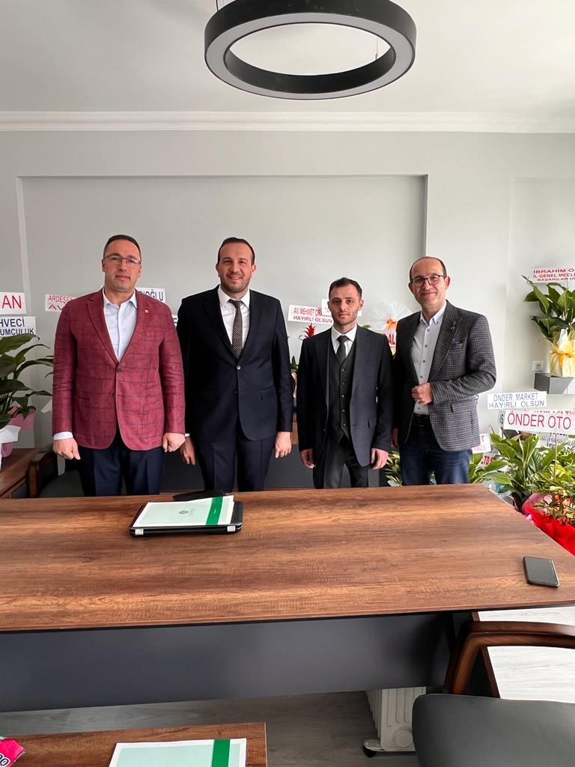Yönetim Kurulu Üyelerimiz Önder Hukuk Bürosu’nun Açılışına Katılım Sağladı
Yönetim Kurulu Başkanımız İsmail Kuyumcu ve Yönetim Kurulu Üyemiz Ali Tektaş, Av. Lütfullah Önder ve Av. Enis Önder ait “Önder Hukuk Bürosu’nun” açılış törenine katılım sağlayarak, odamız adına hayırlı uğurlu olsun dileklerinde bulundular.
Ardeşen TSO olarak, yeni açılışı gerçekleştirilen hukuk bürosunun ilçemize ve bölgemize hayırlı olmasını temenni eder, Av. Lütfullah Önder ve Av. Enis Önder’e çalışmalarında başarılar dileriz.
Önder Hukuk Bürosu; Merkez Mahallesi, Atatürk Caddesi, No:164, Kat:3 - Ardeşen/RİZE adresinde hizmet vermektedir.

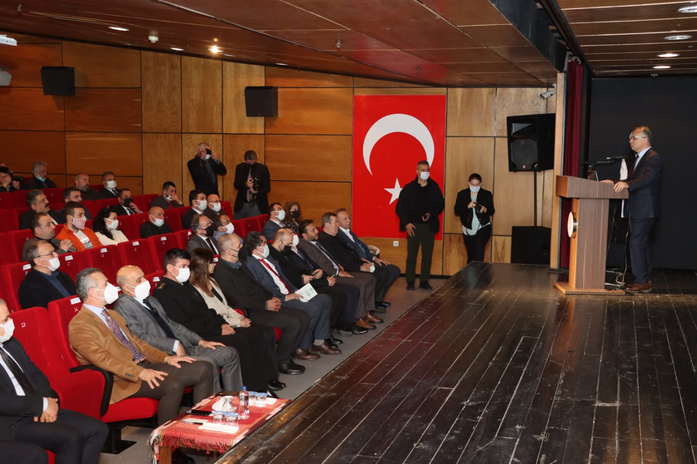Rize İl Turizm Koordinasyon Kurulu Toplantısı Gerçekleştirildi
Gelişime açık ve katma değeri en büyük sektörlerden birisi olan turizmin ilimize katkısını planlı bir şekilde kurumlar arası iş birliği ile yürütmek ve sürdürebilir hale getirmek amacıyla düzenlenen Rize İl Turizm Koordinasyon Kurulu Toplantısı Rize İsmail Kahraman Kültür Merkezi’nde yapıldı.
Rize İl Turizm Koordinasyon Kurulu Toplantısı Rize Valimiz Sn. Kemal Çeber Başkanlığında, Vali Yardımcısı Sn. Gülhani Ozan Sarı, İlçe Kaymakamlarımız, İlçe ve Belde Belediye Başkanlarımız, kurum müdürlerimiz, oda/borsa başkanlarımız ve sektör temsilcilerimiz katıldı. Toplantıya odamızı temsilen Yönetim Kurulu Üyemiz Taner Çağatay katılım sağladı.
31 Mart 2022 Perşembe günü gerçekleştirilen toplantıda; ilimizin turizm potansiyeli üzerine ve turizmde toplam kaliteyi etkileyen faktörler üzerine değerlendirmelerde bulunuldu. Buna ek olarak, ilimizde turizm alanında yapılabilecek çalışmalar ve turizm eylem planı hakkında görüş alışverişinde bulunuldu.



